USER MANUAL

Liron Cohen 207481268, Ofer Tlusty 311396303

האתר שבנינו הוא אתר לאוהדי פוטבול שרוצים לדעת מידע המבוסס על נתונים אמיתיים.

העמוד הראשי של האתר נראה כך:

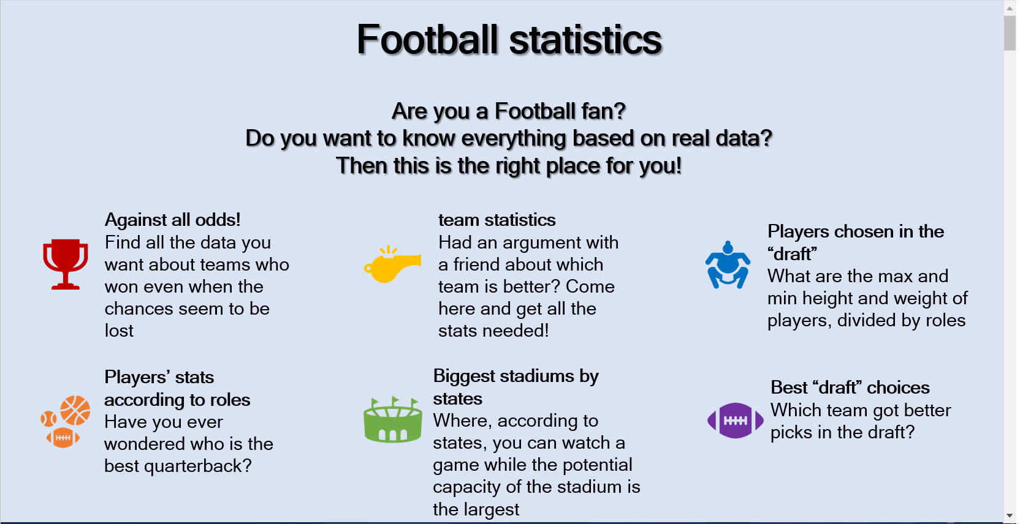

ניתן יהיה ללחוץ על כל אחד מששת הכפתורים הצבעוניים ולהגיע לעמוד המתאים לשאילתא הרלוונטית.

עמודי השאילתות ייראו כך, כשמתחת לשאלה יופיע פרסור של תוצאות השאילתא:



